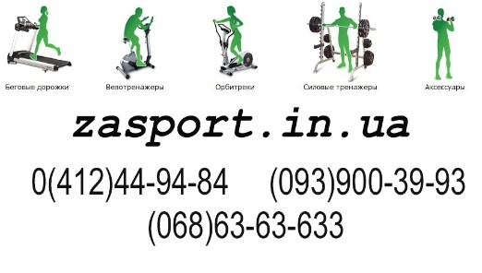СПОРТ СКЛАД «АТЛЕТ»

Украина, г. Житомир, ул. М. Грушевского, 36,

Тел. (093) 900-39-93, (068) 63-63-633

Сайт: https://zasport.in.ua

E-Mail: sportskladua@gmail.com

№ 2/10417

От 10.04.2017. г.

Лавка с упорами "Воркаут"

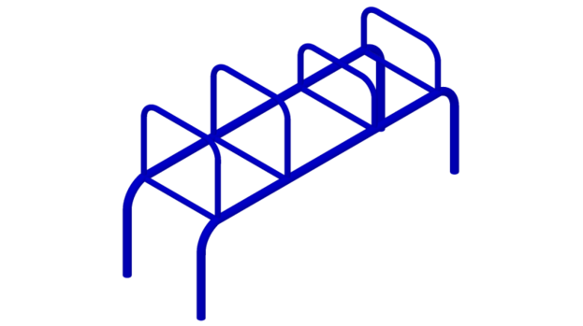Зона безопасности составляет 2 метра.

**Преимущества наших уличных тренажеров:**

-Простота и надежность конструкции;

-Высокие эксплуатационные показатели;

-Устойчивость к климатическим условиям и водостойкость;

**Габаритные размеры:**

Длина: 2 м

Ширина: 0,4 м

Высота: 1 м

**Зона безопасности:**

Длина: 6 м

Ширина: 4,4 м

**Материалы:**

Металлический каркас;

Цена: 3 882,00 грн.

Двойной турник

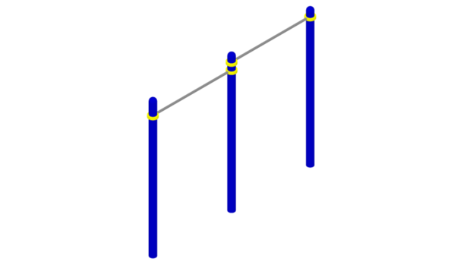

Зона безопасности составляет 2 метра.

**Преимущества наших уличных тренажеров:**

-Простота и надежность конструкции;

-Высокие эксплуатационные показатели;

-Устойчивость к климатическим условиям и водостойкость;

**Габаритные размеры:**

Длина: 2,4 м

Ширина: 0,1 м

Высота: 2,6 м

**Зона безопасности:**

Длина: 6,4 м

Ширина: 4,1 м

**Материалы:**

Металлический каркас;

Металлические трубки;

Цена: 5 898,00 грн.

Брусья гнутые тройные

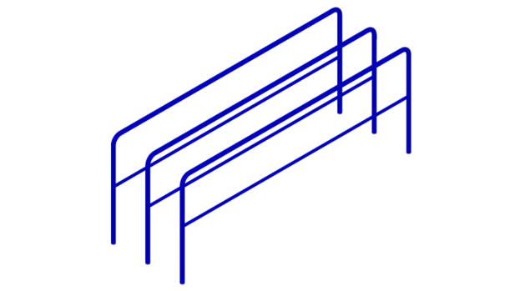Зона безопасности составляет 2 метра.

**Преимущества наших уличных тренажеров:**

-Простота и надежность конструкции;

-Высокие эксплуатационные показатели;

-Устойчивость к климатическим условиям и водостойкость;

**Габаритные размеры:**

Длина: 1,2 м

Ширина: 2,5 м

Высота: 1,5 м

**Зона безопасности:**

Длина: 5,2 м

Ширина: 6,5 м

**Материалы:**

Металлический каркас;

Цена: 4860,00 грн.

Теннисный стол

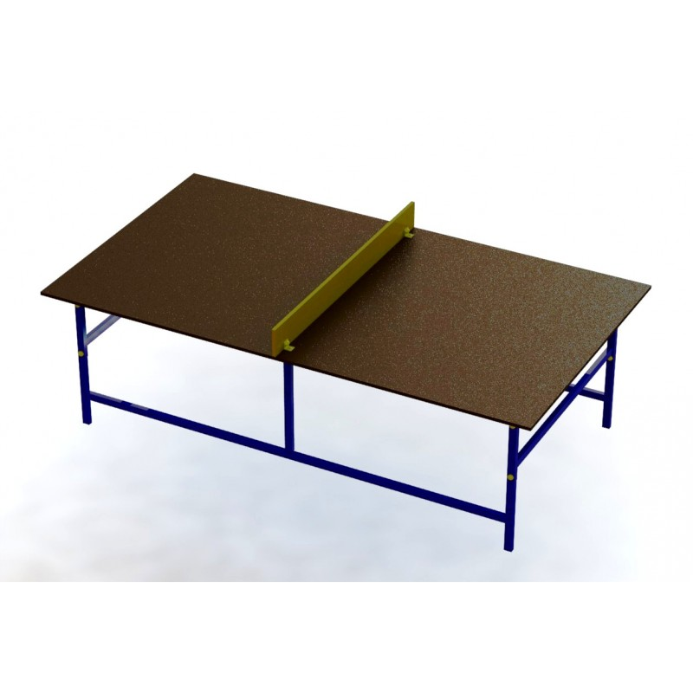**Стандартные параметры:**

Длина: 2500 мм

Ширина: 1250 мм

Высота: 1295 мм

Цена: 4 449,00 грн.